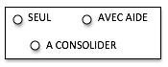
MOBILISER LE LANGAGE ECRIT
Associer deux écritures
JANVIER FEVRIER MARS AVRIL MAI JUIN

Reconstitue le titre de l’album.

l | a
l | e | g | e | n | d | e

d | u
c | o | l | i | b | r | i
